Usmeritve za pouk 3.b OŠ Šmarjeta
Pripravila: Anica Katič Hočevar
četrtek, 14. 5. 2020
MAT – Računam do 100 | - Preglej si nalogo od prejšnjič. Napake popravi.  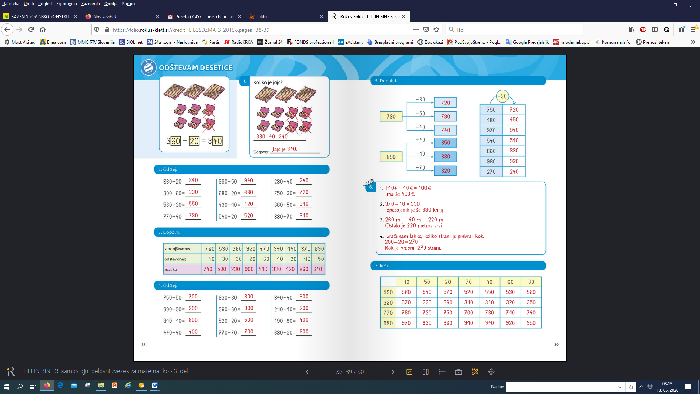  - MAT str. 40, 41 – reši po navodilih  Če si na vrsti za ocenjevanje, se ob dogovorjeni uri priključi na Zoom.
SLJ – Vzpon na Storžič | - Pravilno uporabi predloge: V, NA, S/Z, IZ:  https://www.lilibi.si/mestni-trg/slovenscina/jezikarija/na-hrib-s-hriba  - SLJ str. 72, 73 – preberi besedilo in reši naloge.
SPO – Snovi in spreminjanje lastnosti | - Ponovi / PREBERI snov na str. 92  *DODATNA NALOGA:  - Izvedi poskus, s katerim boš izvedel, kako se snovi spreminjajo na zraku (npr. v omari), na sončni svetlobi (npr. na okenski polici) ali v vodi (večja posoda napolnjena z vodo).  - Poleg žeblja in mleka (če imaš možnost naj bo domače) uporabi še kos temnega blaga in jabolčni krhelj.  - Uporabi preglednico (spodaj) – najdeš jo tudi v Mali knjižici poskusov – če jo imaš doma.  - Spremembe opazuj in beleži več dni.  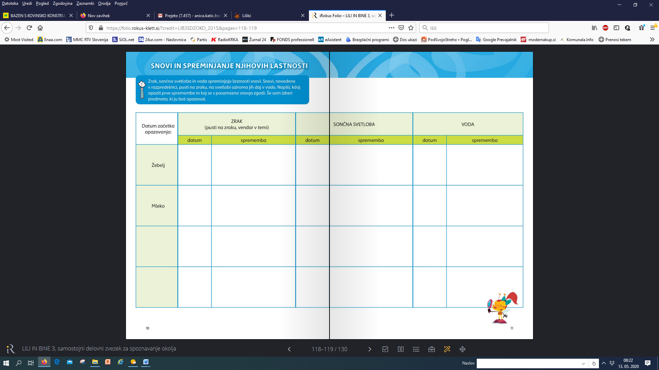
GUM – Glasbena pravljica: peter in volk | - Spomni se vsebine pravljice Peter in volk  - Poslušaj posnetek glasbene pravljice

